­­­Instalação Git

1. https://git-scm.com/downloads

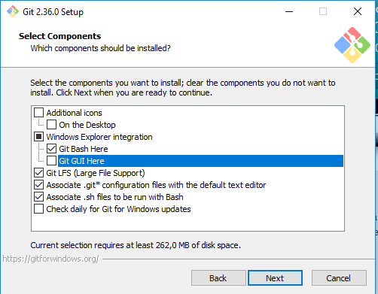

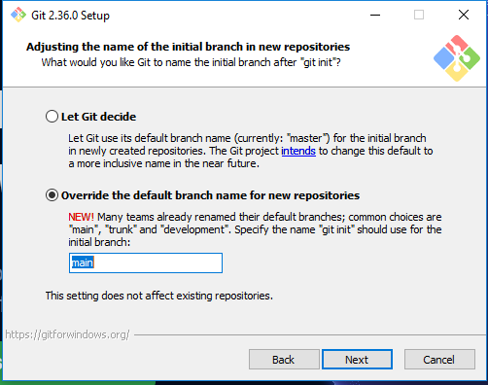

Deixar o git realizar o controle do gerenciamento.

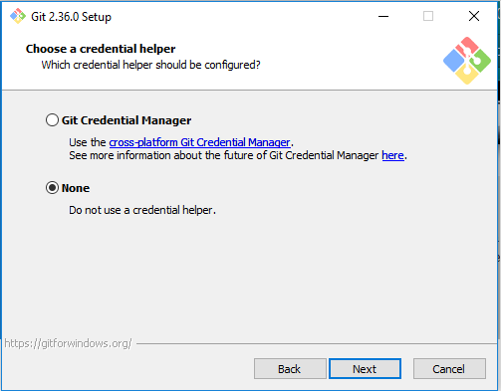

**AS ESTAPAS QUE NÃO CONTEM ACIMA, BASTA PROCEGUIR NA INSTALAÇÃO NO BOTÃO “NEXT”**

**Comando Git init, inicia o projeto git. Cria os arquivos de config do projeto**

git config –-list listar o user.name / user.email

git config --global user.name "Weliton Lamounier" Setar nosso nome.

git config --global user.email “[welitonlamounierr@gmail.com](mailto:welitonlamounierr@gmail.com)” Setar email

